年产18万吨白云岩改扩建项目
环境影响评价公众参与说明

建设单位：嘉峪关市龙腾黑山石灰矿有限责任公司
编制日期：2021年9月

目 录
1、概述 1
2、首次环境影响评价信息公开情况 1
2.1公开内容及日期 1
2.2公开方式 1
3、征求意见稿公示情况 2
3.1公示内容及时限 2
3.2公示方式 3
3.3查阅情况 6
3.4公众提出意见情况 6
4、其他公众参与情况 7
4.1公众座谈会、听证会、专家论证会等情况 7
4.2其他公众参与情况 7
4.3宣传科普情况 7
5、公众意见处理情况 7
5.1公众意见概述与分析 7
5.2公众意见采纳情况 7
5.3公众意见未采纳情况 7
6、其他 8
7、诚信承诺 9

1、概述
根据《环境影响评价公众参与办法》（生态环境部令第4号）（以下简称《办法》）有关规定，为规范环境影响评价公众参与，保障公众环境保护知情权、参与权、表达权和监督权，年产18万吨白云岩改扩建项目（以下简称“项目”）应进行环境影响评价公众参与工作。嘉峪关市龙腾黑山石灰矿有限责任公司（以下简称“项目建设单位”）依照《办法》中的规定，通过网络平台、媒体报纸、张贴公告等分别开展了首次环境影响评价信息公开、征求意见稿公示，征求公众对项目环境影响评价相关意见，并认真对待收到的公众意见。
公众参与是建设项目与公众之间进行的双向交流，其目的是让公众了解本项目情况，可使公众充分表达他们的意见。通过公众参与，辨析公众关注的问题，有利于化解不同矛盾，制定合理的环保措施，使项目环境影响评价更具科学性、可行性。

2、首次环境影响评价信息公开情况

2.1公开内容及日期
公开的信息内容含建设项目名称、建设地点、建设内容等基本情况；建设单位名称和联系方式；环境影响报告书编制单位的名称；公众意见表的网络链接及提交公众意见表的方式和途径。公开的内容及日期符合《办法》第九条规定。

2.2公开方式
2.2.1网络
环评互联网是全国具有影响力的网站，具有广泛性和便利性，符合公众参与网络载体选取要求。
2021年7月20日，项目建设单位在环评互联网发布首次环境影响评价信息公示公告（网站：http://www.EIAbbs.Net），截图见图1。
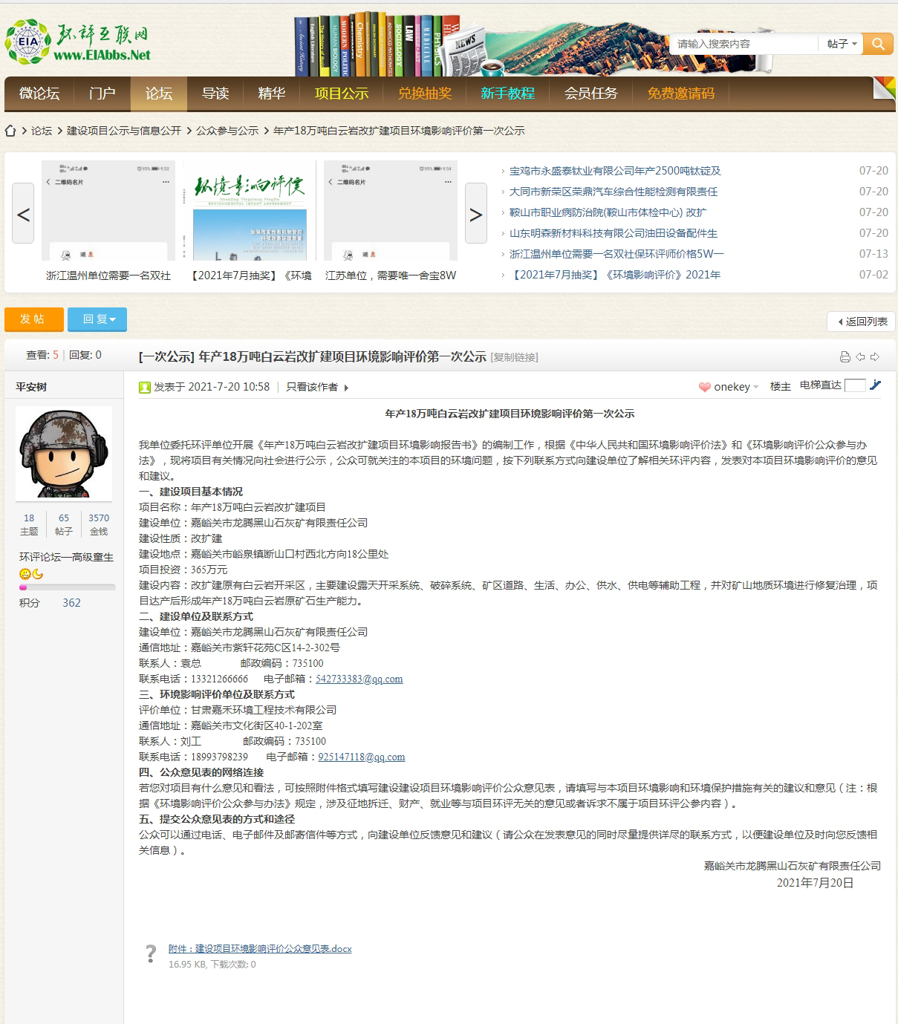
图1 首次环境影响评价信息网络公示截图
2.2.2其他
无
2.2.3公众意见情况
公示期间，项目建设单位及环评单位均未收到公众提出的项目环境影响评价相关意见。

3、征求意见稿公示情况

3.1公示内容及时限
项目建设单位于2021年8月17日，开展项目环境影响报告书征求意见稿公示。公示的主要内容有环境影响报告书征求意见稿全文的网络链接及查阅纸质报告书的方式和途径；征求意见的公众范围；公众意见表的网络链接；公众提出意见的方式和途径；公众提出意见的起止时间。公示的期限及内容，符合《办法》第十条规定。

3.2公示方式
3.2.1网络
环评互联网是全国具有影响力的网站，具有广泛性和便利性，符合公众参与网络载体选取要求。
2021年8月17日，项目建设单位在环评互联网发布环境影响评价征求意见稿公示公告（网站：http://www.EIAbbs.Net），截图见图2。
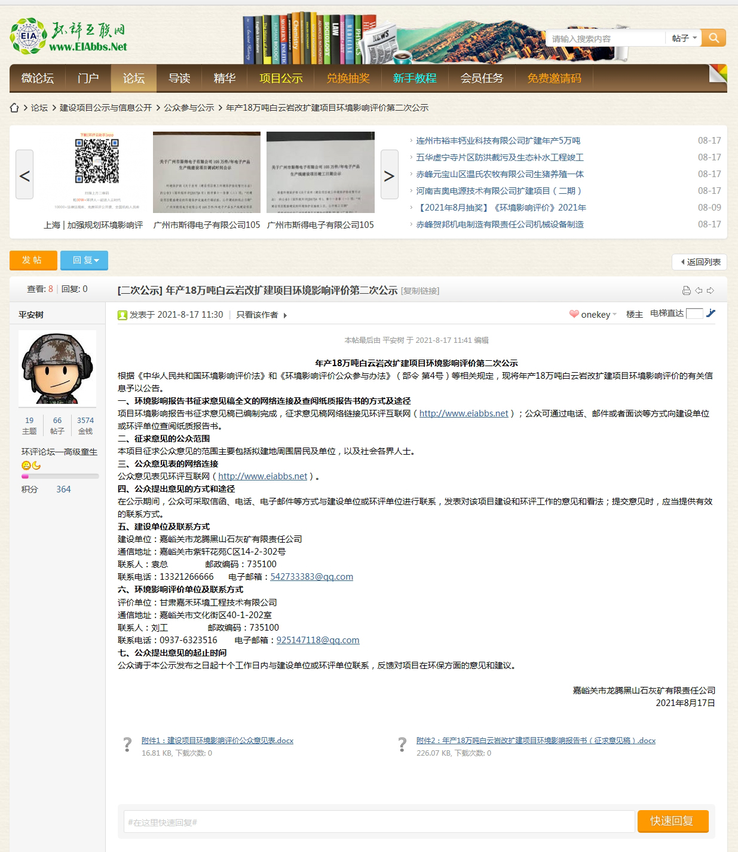
图2 征求意见稿网络公示截图
3.2.2报纸
《中华工商时报》是中华全国工商业联合会主管主办，是面向全国公开发行。在当地覆盖面广，发行量大，最具影响力的传播媒介。
建设单位分别于2021年8月18日《中华工商时报》第7947期及2021年8月19日《中华工商时报》第7948期发布了环境影响报告书征求意见稿公告公示。截图见图3、图4。
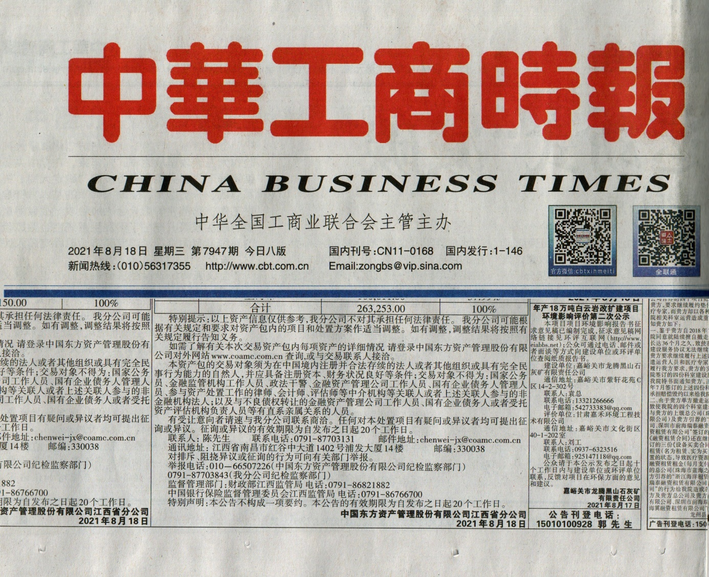
图3 征求意见稿《中华工商时报》第7947期公示截图
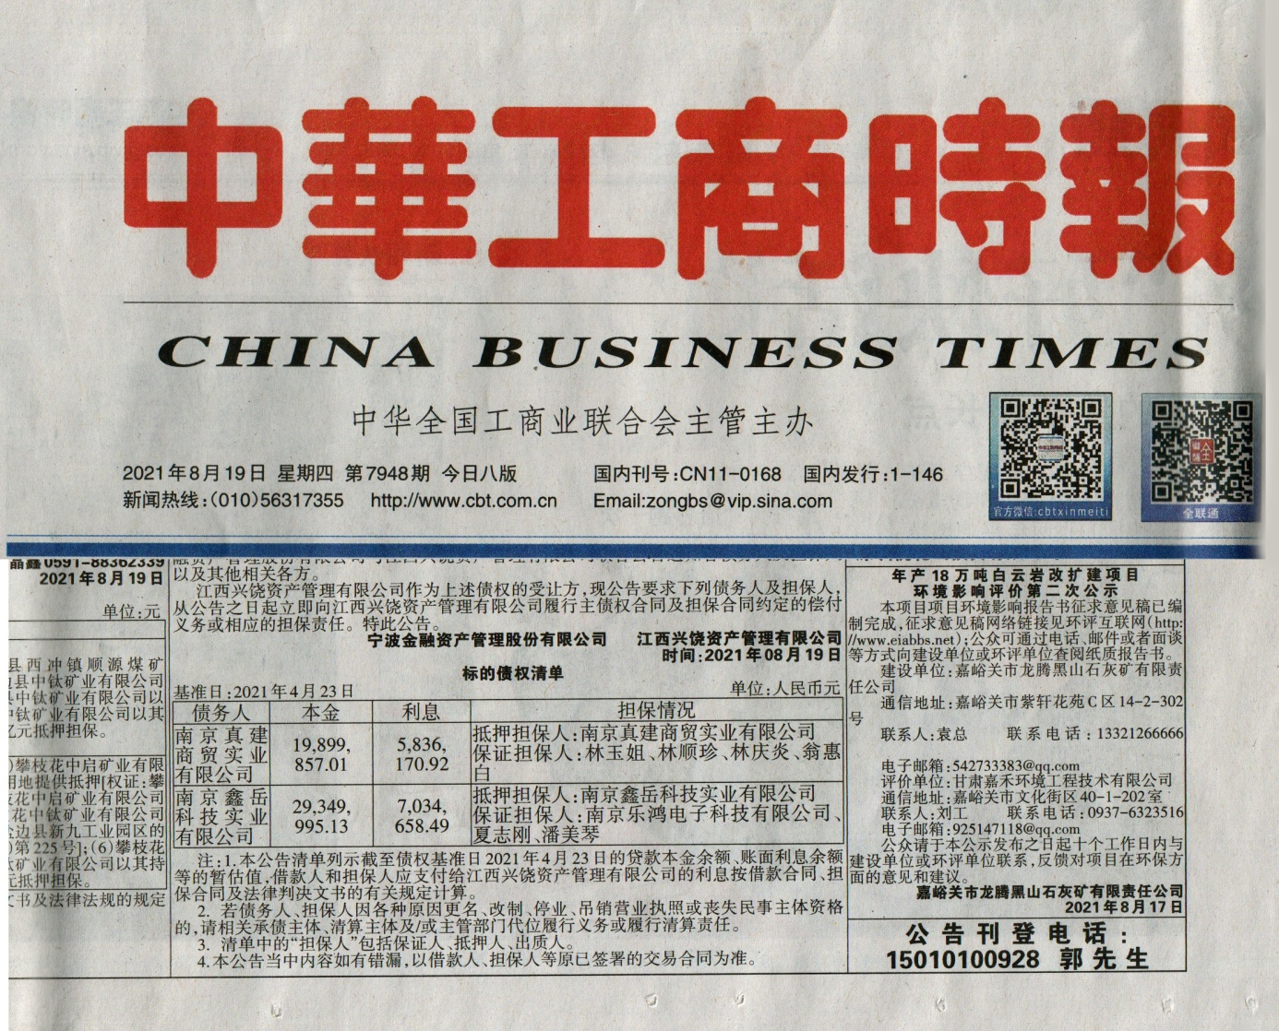
图4 征求意见稿《中华工商时报》第7948期公示截图
3.2.3张贴公告
本项目建设地点位于嘉峪关市峪泉镇断山口村西北部，距离市区约30km，项目周边15km范围内无村庄、城镇等居民区，因此未进行张贴公告公示。
3.2.4其他
无

3.3查阅情况
公示期间，征求意见稿共计查看15次，未收到查阅纸质版要求。

3.4公众提出意见情况
在通过网络平台、媒体报纸、张贴公告等方式开展的项目环境影响报告书征求意见稿公示期间，项目建设单位未接到公众对于项目环境影响评价的相关意见。

4、其他公众参与情况

4.1公众座谈会、听证会、专家论证会等情况
无

4.2其他公众参与情况
无

4.3宣传科普情况
无

5、公众意见处理情况

5.1公众意见概述与分析
在通过网络平台、媒体报纸、现场公告等方式开展的项目环境影响报告书征求意见稿公示期间，项目建设单位未接到公众对于项目环境影响评价的相关意见。

5.2公众意见采纳情况
项目环境影响报告书征求意见稿公示期间，项目建设单位未接到公众对于项目环境影响评价的相关意见。

5.3公众意见未采纳情况
无

6、其他
无

7、诚信承诺
我单位已按照《办法》要求，在年产18万吨白云岩改扩建项目环境影响报告书编制阶段开展了公众参与工作，在环境影响报告书中充分采纳了公众提出的与环境影响相关的合理意见，对未采纳的意见按要求进行了说明，并按照要求编制了公众参与说明。
我单位承诺，本次提交的《年产18万吨白云岩改扩建项目环境影响评价公众参与说明》内容客观、真实，未包含依法不得公开的国家秘密、商业秘密、个人隐私。如存在弄虚作假、隐瞒欺骗等情况及由此导致的一切后果由嘉峪关市龙腾黑山石灰矿有限责任公司承担全部责任。

承诺单位：嘉峪关市龙腾黑山石灰矿有限责任公司（公章）
承诺时间：2021年8月18日

